塑料隔膜阀得到广泛应用的原因

工业领域的革新和发展，让各种类型的球阀成为了工业生产领域不可或缺的一个重要组成部分，有了这种球阀，才能够保证我们的工业生产能够在一个专业而系统的安排下进行，在其中，塑料隔膜阀的使用领域最为广泛，下面我们就一起来看看，塑料隔膜阀能够得到广发应用的原因。

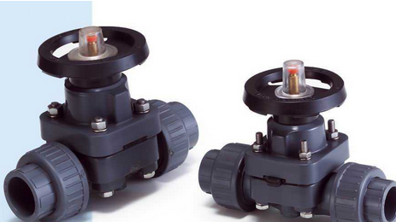
塑料隔膜阀主要是用在流体介质的输送中，目的就是为了输送一些容易腐蚀的液体，这种管道的运输能够适用于各种温度的液体，因为管道在材料上的特殊性，能够具备较为强烈的抗腐蚀性能，从管道的结构上看，整个塑料隔膜阀的安全性在同类的管道中非常的好，正是因为如此，让这种管道材料能够获得青睐。塑料隔膜阀在各个工业领域的使用够非常的广泛，主要包括的有在石油化工，制药等方面的使用。

